Fábrica de Software Acadêmica

Especificação dos Requisitos do Software
Gerenciamento de Agronegócio Digital e Organizado (GADO) – Sistema de ERP para o Agronegócio

Responsável:
Elymar Pereira Cabral
Autores:
Pedro Américo Rocha
Guilherme Alixandre Gonçalves Silva
Gabriel Araujo de Ataides
Pedro Henrique Portela de Souza
João Antônio André Barbosa Camilo

Inhumas - GO
Dezembro de 2025

Sumário
1. Introdução 3
1.1. Objetivos deste documento 3
1.2. Objetivos deste artefato 3
1.3. Escopo do produto 3
1.4. Limites do produto 4
2. Caso de Uso 5
3. (BPMN) - Notação de Modelagem de Processos de Negócio 6
4. Requisitos específicos 9
4.1. Especificação do caso de uso UC01 – Cadastrar Animal 9
4.1.1. Interface de Usuário: Tela de Novo Animal . 9
4.2. Especificação do caso de uso UC02 – Cadastrar Lote 11
4.2.1. Interface de Usuário: Tela de Manutenção de Veículos. 11
4.3. Especificação dos casos de uso UC03 – Cadastrar Setor 14
4.3.1. Interface de Usuário: Tela para Cadastro de Setor. 14
4.4. Especificação do caso de uso UC04 – Cadastrar Insumos 16
4.4.1. Interface de Usuário: Tela de Manutenção de Servidores com Portaria. 16
4.5. Especificação do caso de uso UC05 – Cadastrar Fornecedores e Compradores 19
4.5.1. Interface de Usuário: Tela de Manutenção de Reservas. 19
4.6. Especificação do caso de uso UC06 – Criar lista de atividades diárias Pessoais 22
4.6.1. Interface de Usuário 22
4.7. Especificação do caso de uso UC07, UC11 – Registrar a aplicação e consumo de um insumo 25
4.7.1. Interface de Usuário 25
4.8. Especificação do caso de uso UC08 – Criar metas para setor 28
4.8.1. Interface de Usuário 28
4.9. Especificação do caso de uso UC09 – Gerar relatórios de Rentabilidade 30
4.9.1. Interface de Usuário: 30
4.10. Especificação do caso de uso UC10 – Dashboard visual com indicadores da fazenda 31
4.10.1. Interface de Usuário 31
4.11. Especificação do caso de uso UC12 - Registrar venda de animais 34
4.11.1. Interface do Usuário 34
4.12. Especificação do caso de uso UC13 - Lançar contas a pagar e a receber 36
4.12.1. Interface do Usuário 36
5. Diagrama Entidade Relacionamento 39

Introdução

Objetivos deste documento
Objetivo | Descrever as Especificações iniciais referentes ao desenvolvimento do Sistema de ERP para o Agronegócio, utilizando a metodologia de Desenvolvimento de Software PRAXIS.
Público-alvo | Gestores da fazenda, Analistas e Desenvolvedores

Objetivos deste artefato
Objetivo | Desenvolver um sistema de software para gerenciar e integrar os processos de um agronegócio, com foco principal na gestão de gado de corte (cria, recria e engorda) e no controle financeiro (contas a pagar/receber, fluxo de caixa), automatizando procedimentos de cadastro, compra, venda e planejamento operacional.
Público-alvo | Gestores e funcionários da fazenda

Escopo do produto
Nome do produto | Gerenciamento de Animais Digital e Otimizado (GADO)
Componentes principais | Módulo de Cadastro (Gado, Fornecedores, Clientes)  Módulo de Operações de Gado (Manejo, Compra/Venda, Rastreabilidade)  Módulo Financeiro (Contas a Pagar/Receber, Fluxo de Caixa)  Módulo de Controle de Estoque  Módulo de Controle de Insumos (Vacinação, Alimentação, etc.)  Módulo de Planejamento (Agenda/Tarefas Diárias)
Missão do produto | Centralizar e otimizar a gestão das operações de gado de corte e as finanças do agronegócio, fornecendo dados integrados e confiáveis para a tomada de decisão.

Limites do produto
Número | Limite
1 | O sistema não incluirá o gerenciamento da parte de plantio (lavoura) nesta primeira versão.
2 | O sistema não fará integração contábil-fiscal (apenas o gerenciamento financeiro/fluxo de caixa).
3 | O sistema não fará integração direta com balanças de pesagem ou outros hardwares de campo (os dados deverão ser inseridos manualmente).
4 | O sistema não incluirá módulos de RH (folha de pagamento de funcionários).

Caso de Uso
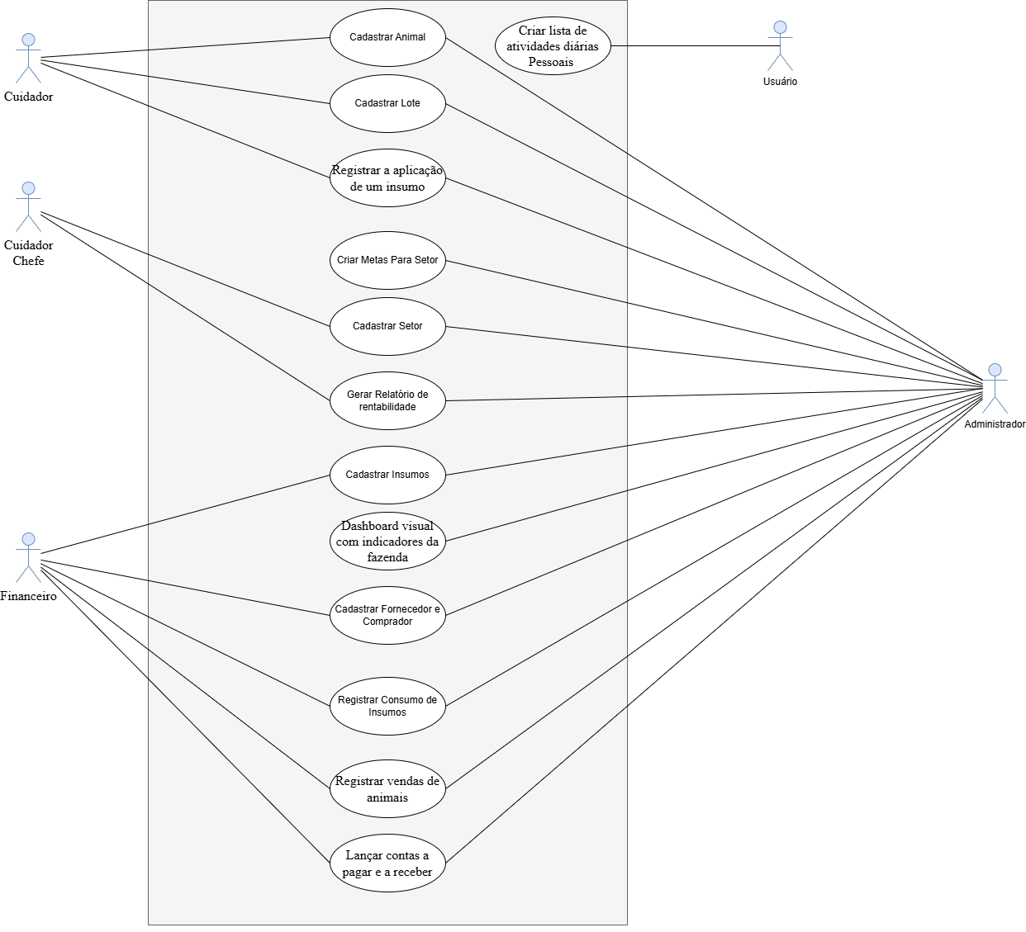

(BPMN) - Notação de Modelagem de Processos de Negócio
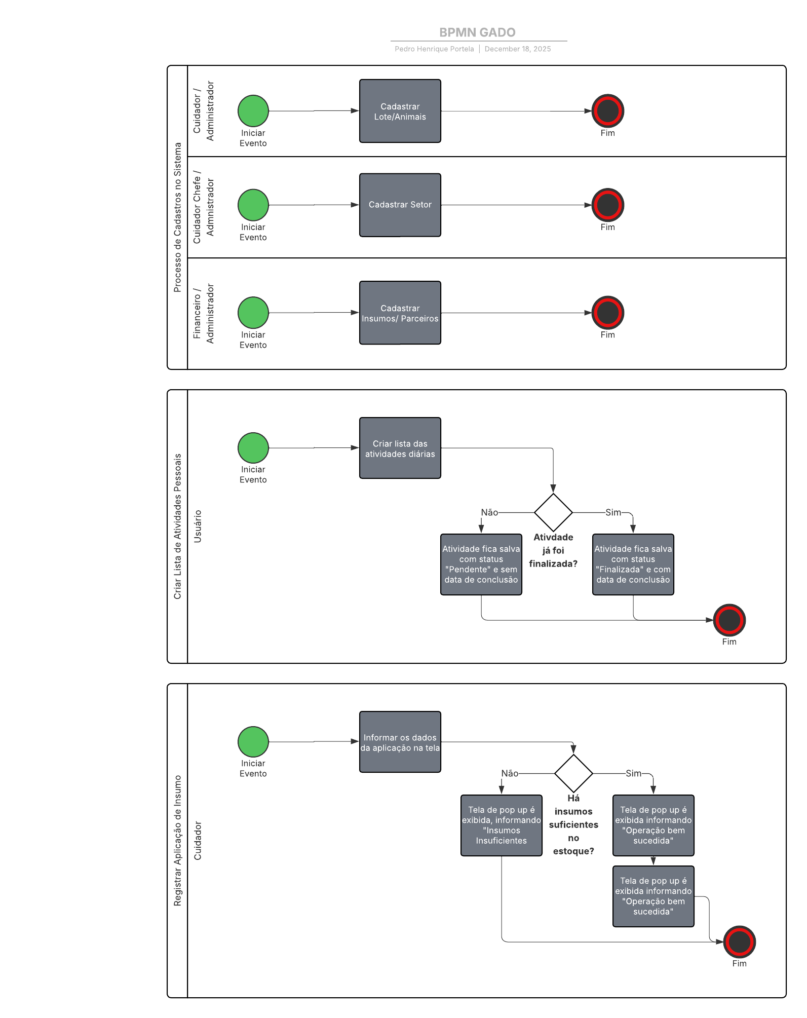
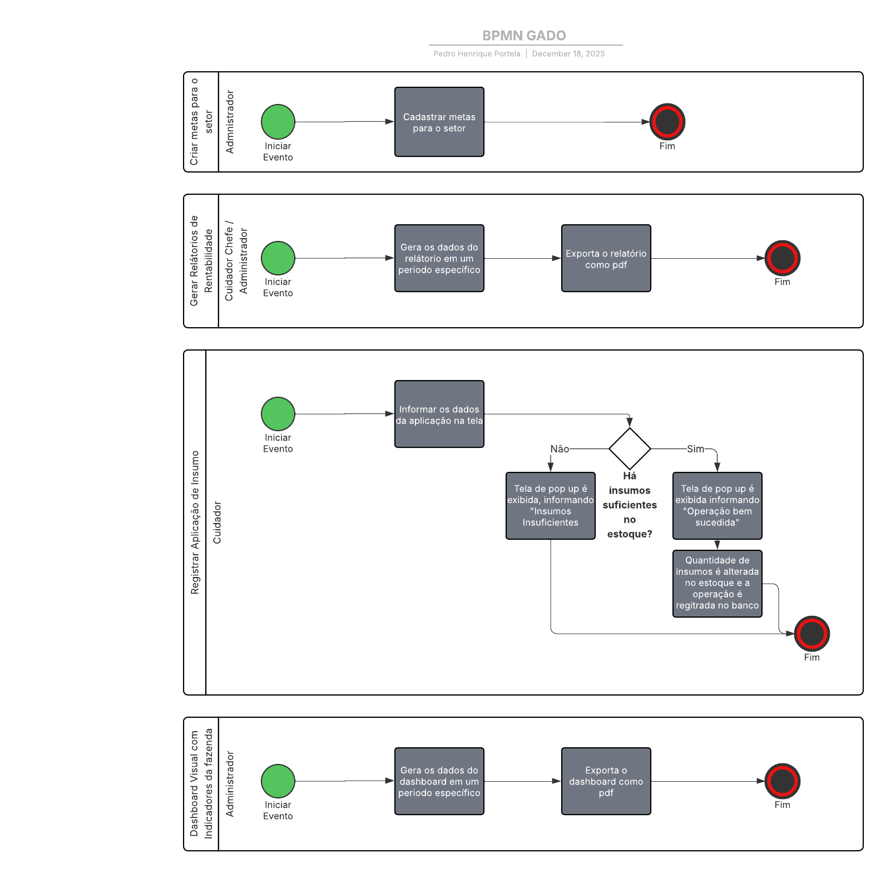
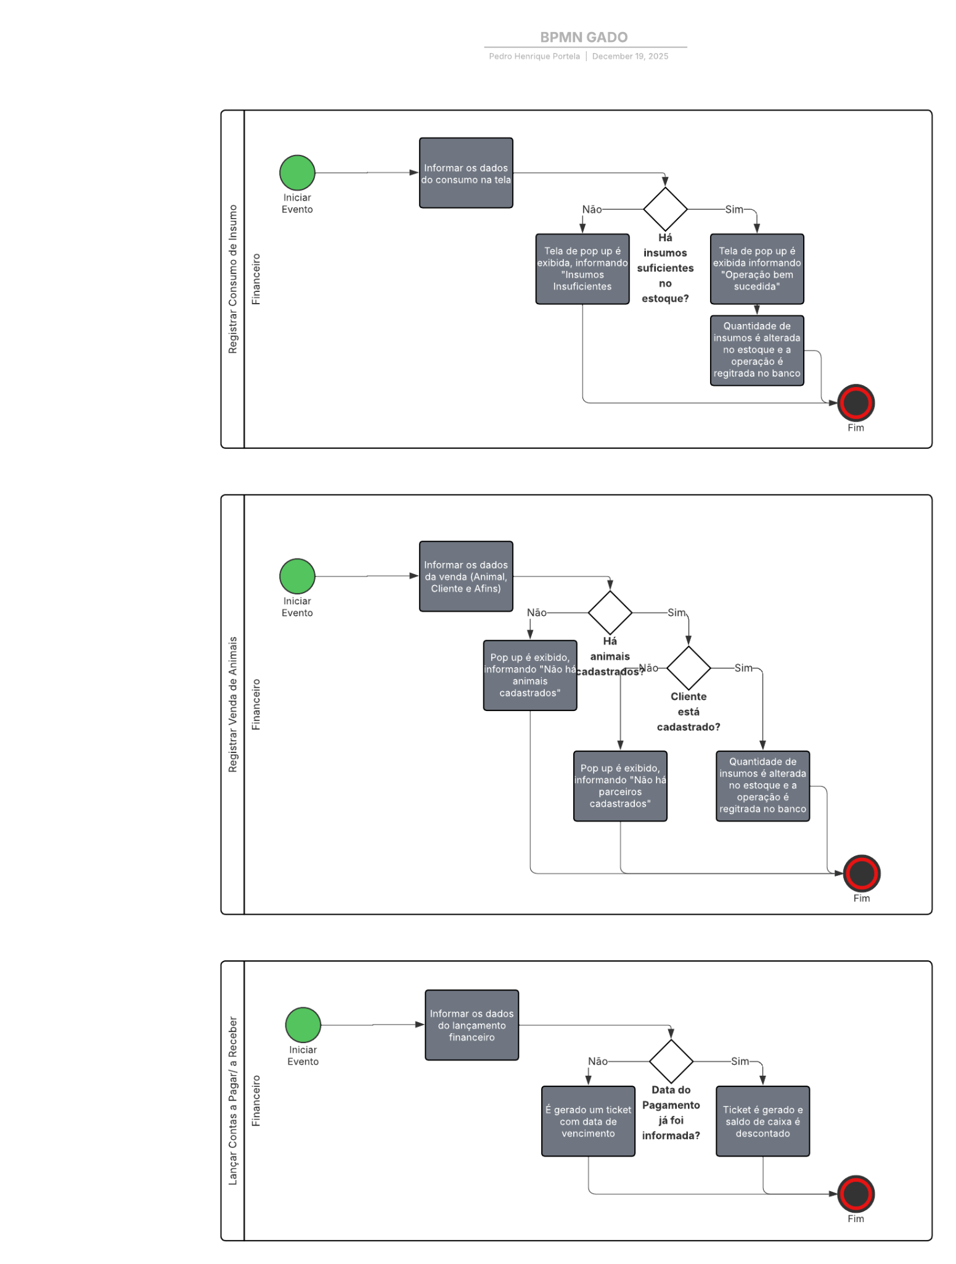

Requisitos específicos

Especificação do caso de uso UC01 – Cadastrar Animal

Interface de Usuário: Tela de Novo Animal .

Layout Sugerido
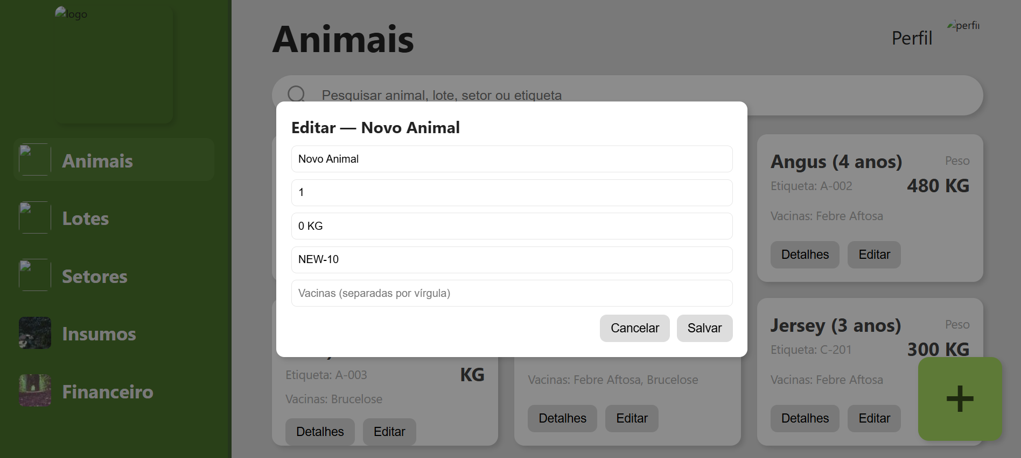

Diagrama de Estados
Não Aplicável

Relacionamentos com outras interfaces
Não Aplicável

Campos
Número | Nome | Descrição | Grupo | Requisitos de conteúdo | Requisitos de edição | Requisitos diversos
1 | Nome | Campo para inserir o nome do animal. | Inclusão/Alteração | Campo de texto com no máximo 30 caracteres. | Obrigatório e alterável | -
2 | Idade | Campo para inserir a idade do animal | Inclusão/Alteração | Campo numérico | Obrigatório e alterável | -
3 | Peso | Campo para inserção do peso do animal | Inclusão/Alteração | Campo de texto com no máximo 10 caracteres. | Obrigatório e alterável | -
4 | Etiqueta | Campo para inserção da etiqueta do animal | Inclusão | Campo de texto com no máximo 15 caracteres. | Obrigatório | -
5 | Vacinas | Campo para inserir as vacinas tomadas | Inclusão/alteração/exclusão | Campo de texto com no mínimo 5 caracteres | Alterável | -

Comandos
Número | Nome | Descrição | Grupo | Requisitos de validade | Requisitos diversos
1 | Cancelar | Cancela o cadastro ou as alterações | Rollback | Sempre válido | -
2 | Salvar | Salva o cadastro ou as alterações no banco de dados | Inclusão | Válido se todos os campos houverem sido preenchidos | Todos os atributos devem ser validados.

Cenário
Não Aplicável

Pré-condições
Não Aplicável

Fluxo Principal
Não Aplicável

Subfluxo
Não Aplicável

Especificação do caso de uso UC02 – Cadastrar Lote

Interface de Usuário: Tela de Novo Lote.

Layout Sugerido
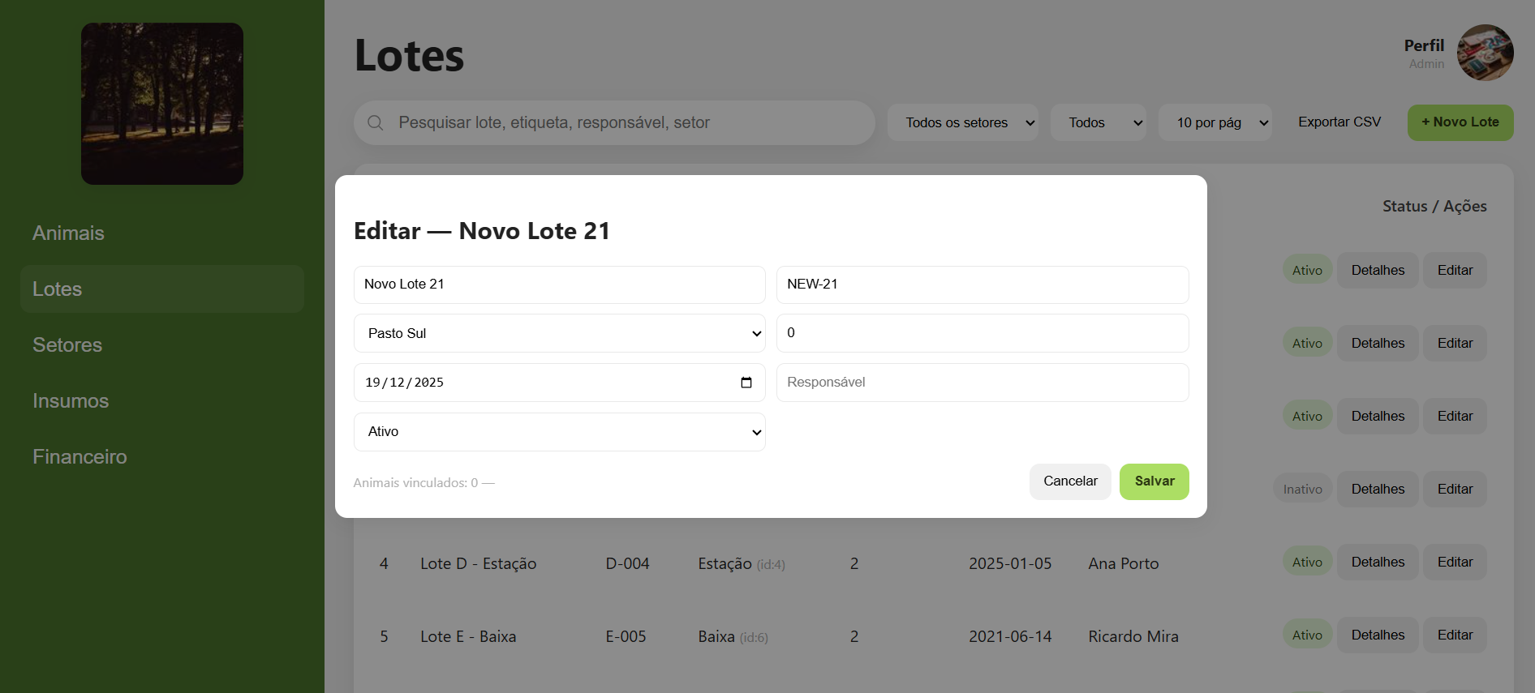

Diagrama de Estados
Não Aplicável

Relacionamentos com outras interfaces
Não Aplicável

Campos
Número | Nome | Descrição | Grupo | Requisitos de conteúdo | Requisitos de edição | Requisitos diversos
1 | Nome do lote | Campo para inserção do nome do lote | Inclusão/Alteração | Campo de texto com no máximo 100 caracteres | Obrigatório e Alterável | -
2 | Etiqueta | Campo para inserção de etiqueta do lote | Inclusão | Campo de texto com no máximo 30 caracteres. | Obrigatório | -
3 | Área | Campo para inserção de qual área o lote pertence | Inclusão/Alteração | campo de seleção de tipo | Obrigatório e alterável | -
4 | Número de animais | Campo de inserção da quantidade de animais no lote | Inclusão/Alteração | campo numérico | Obrigatório e alterável | -
5 | Data de criação | Campo para inserção da data de criação do lote | Inclusão | campo de data | Obrigatório | -
6 | Responsável | Campo para inserção de quem cadastrou o lote | Inclusão | campo de texto com no máximo 80 caracteres | Obrigatório | -
7 | Ativo | Campo para inserção se o lote está ativo ou não | Inclusão/alteração | campo de seleção de tipo | Obrigatório e alterável | -

Comandos

Número | Nome | Descrição | Grupo | Requisitos de validade | Requisitos diversos
1 | Cancelar | Cancela o cadastro ou as alterações | Rollback | Sempre válido | -
2 | Salvar | Salva os dados do lote no banco de dados | Inclusão | Válido se todos os campos houverem sido preenchidos | Todos os atributos devem ser validados.

Cenário
Não Aplicável

Pré-condições
Não Aplicável

Fluxo Principal
Não Aplicável

Subfluxo
Não Aplicável

Especificação dos casos de uso UC03 – Cadastrar Setor

Interface de Usuário: Tela para Cadastro de Setor.

Layout Sugerido
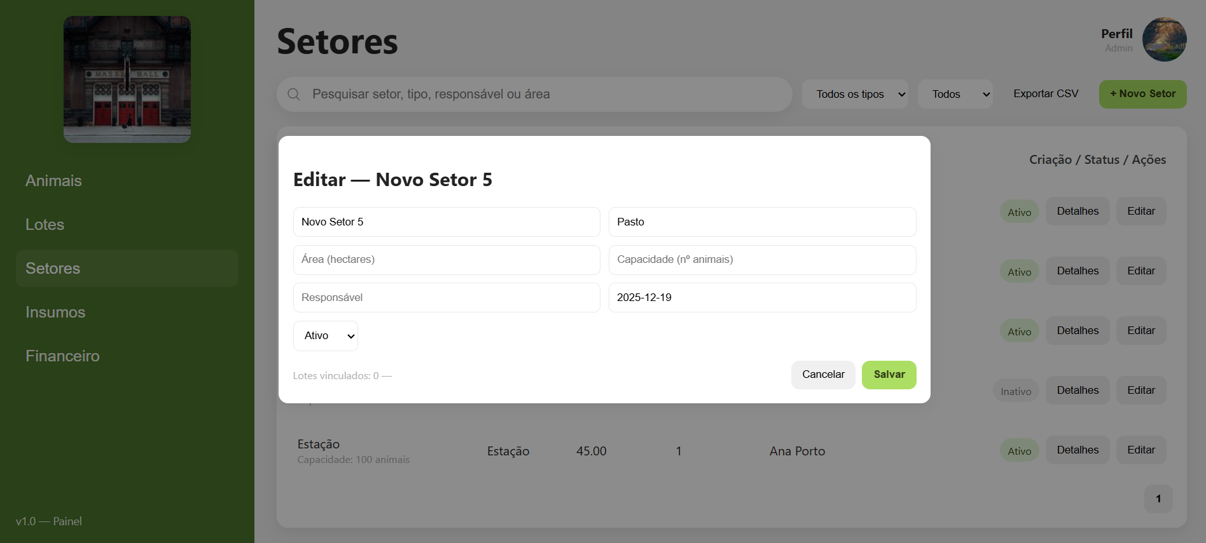

Diagrama de Estados
Não aplicável

Relacionamentos com outras interfaces
Não aplicável

Número | Nome | Descrição | Grupo | Requisitos de conteúdo | Requisitos de edição | Requisitos diversos
1 | Nome do setor | Campo para inserção de nome do Setor. | Inclusão/Alteração | Campo de texto com no máximo 30 caracteres | Obrigatório e alterável | -
2 | Tipo  (Pasto, Cerrado, ...) | Campo para inserção do tipo de atividade daquele setor | Inclusão/Alteração | Campo de seleção de tipo. | Obrigatório e alterável | -
3 | Capacidade (n° animais) | Campo para inserção da capacidade máxima do setor | Inclusão/Alteração | Campo de texto com no máximo 10 caracteres | Obrigatório e alterável | -
4 | Área (hectares) | Campo para inserir o tamanho em hectares do setor | Inclusão/Alteração | campo de texto com no máximo 30 caracteres | Obrigatório e alterável | -
5 | Responsável | Campo para inserir o responsável pelo setor | Inclusão/Alteração | campo de texto com no máximo 80 caracteres | Obrigatório e alterável | -
6 | Data de criação | Campo para inserir quando o setor foi cadastrado | Inclusão | campo de data | Obrigatório | -
7 | Ativo | Campo para definir se o setor está ativo ou não | Inclusão/Alteração | campo de seleção de tipo | Obrigatório e alterável | -

Campos

Comandos
Número | Nome | Descrição | Grupo | Requisitos de validade | Requisitos diversos
1 | Cancelar | Cancela o cadastro/alteração do setor. | Rollback | sempre válido | -
2 | Salvar | Salva no banco de dados o cadastro ou alterações realizadas no setor. | Inclusão/Alteração | Válido se todos os campos houverem sido preenchidos | Todos os dados devem ser validados

Cenário
Não aplicável

Pré-condições
Não aplicavel

Fluxo Principal
Não aplicável

Subfluxo
Não aplicavel

Especificação do caso de uso UC04 – Cadastrar Insumos

Interface de Usuário: Tela de Cadastro de Insumos.

Layout Sugerido
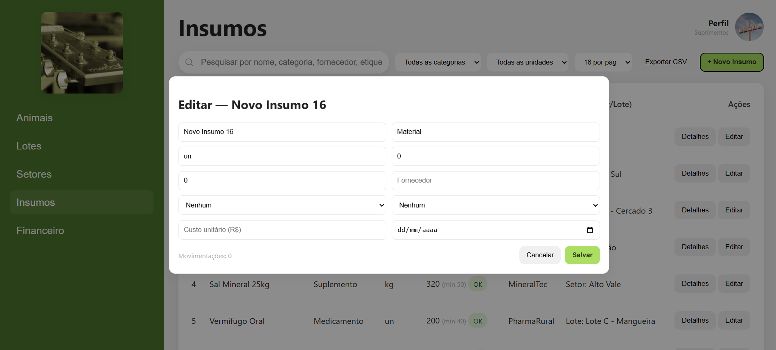

Diagrama de Estados
Não aplicável

Relacionamento com outras interfaces
Não aplicável

Campos
Número | Nome | Descrição | Grupo | Requisitos de conteúdo | Requisitos de edição | Requisitos diversos
1 | Nome do insumo | Campo de inserção do nome do insumo | Inclusão/alteração | Campo de texto com no máximo 100 caracteres | Obrigatório e alterável | -
2 | Categoria | Campo de inserção do tipo de insumo | Inclusão/Alteração | Campo de texto com no máximo 20 caracteres | Obrigatório e alterável | -
3 | Unidade | Campo de inserção da unidade de medida para mensurar o insumo | Inclusão/Alteração | Campo de texto com no máximo 10 caracteres | Obrigatório e alterável | -
4 | Estoque mínimo | Campo de inserção do estoque para o insumo | Inclusão/Alteração | Campo de texto decimal com no máximo 12 caracteres | Obrigatório  e alterável | -
5 | Estoque atual | campo de inserção do estoque atual | Inclusão/alteração | campo de texto com no máximo 12 caracteres | Obrigatório e alterável | -
6 | Fornecedor | Campo de inserção do fornecedor do insumo | Inclusão/alteração | campo de texto com no máximo 80 caracteres | Obrigatório e alterável | Ter o fornecedor cadastrado
7 | Área | Campo de inserção de onde o insumo será aplicado | Inclusão/Alteração | campo de seleção de tipo | Obrigatório e alterável | -
8 | Lote de aplicação | Campo de seleção de qual lote será aplicado | Inclusão/alteração | campo de seleção de tipo | Obrigatório e alterável | -
9 | Custo unitário | Campo de inserção do custo por insumo isolado | Inclusão/alteração | campo de texto com no máximo 12 caracteres | Obrigatório e alterável | -
10 | Data de compra | Campo para inserção de quando foi feita a compra | Inclusão/alteração | campo de data | Obrigatório e alterável | -

Comandos
Número | Nome | Descrição | Grupo | Requisitos de validade | Requisitos diversos
1 | Cancelar | Cancela o cadastro/alteração do insumo | Rollback | Sempre válido | -
2 | Salvar | Salva no banco de dados o cadastro ou alterações do insumo | Inclusão/alteração | Válido se todos os campos houverem sido preenchidos | todos os dados devem ser validados

Cenário
Não aplicável

Pré-condições
Não aplicável

Fluxo Principal
Não aplicável

Subfluxo
Não aplicável

Especificação do caso de uso UC05 – Cadastrar Fornecedores e Compradores

Interface de Usuário: Tela de cadastro de Fornecedores/Compradores.

Layout Sugerido
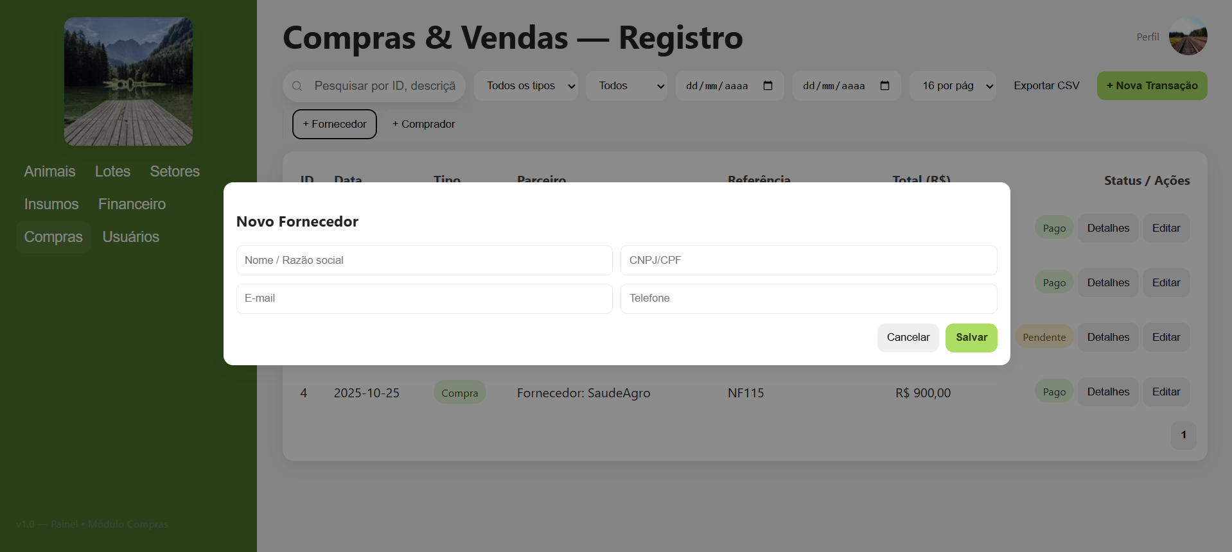
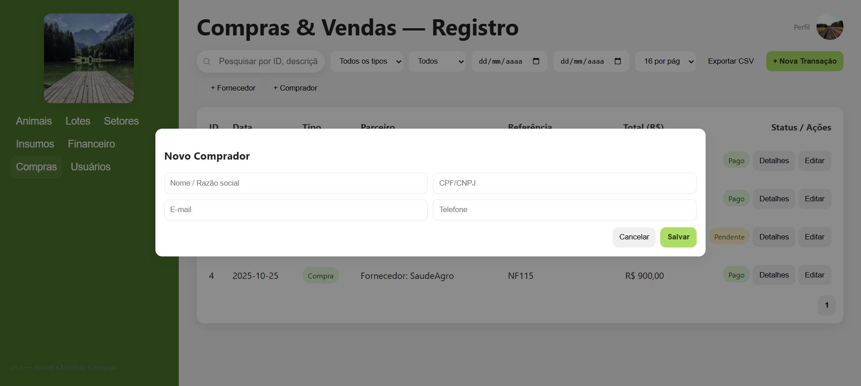

Diagrama de Estados
Não aplicável

Relacionamento com outras interfaces
Não aplicável

Campos
Número | Nome | Descrição | Grupo | Requisitos de conteúdo | Requisitos de edição | Requisitos diversos
1 | Nome | Campo de inserção do nome do Parceiro. | Inclusão/ Alteração | Campo de texto com no máximo 150 caracteres | Obrigatório e alterável | -
2 | Documento Identificador | Campo de inserção do documento identificador do parceiro | Inclusão/ Alteração | Campo de texto com no máximo 20 caracteres | Obrigatório e alterável | Deve ser informado na mesma tela em campo de seleção se o cliente é CPF ou CNPJ
3 | Endereço | Campo de inserção do endereço do parceiro | Inclusão/ Alteração | Campo de texto com no máximo 255 caracteres | Obrigatório e alterável | -
4 | Telefone | Campo para inserção do telefone do parceiro | Inclusão/ Alteração | Campo de texto com no máximo 20 caracteres | Obrigatório e alterável | -
      - Comandos
Número | Nome | Descrição | Grupo | Requisitos de validade | Requisitos diversos
1 | Salvar | Salva no banco de dados as alterações realizadas no cadastro do parceiro | Alteração/Exclusão | Sempre válido | -
2 | Cancelar | Finaliza o processo de cadastro sem salvar os dados inseridos | Alteração/Exclusão | Sempre Válido | -

Cenário
Não aplicável

Pré-condições
Não aplicável

Fluxo Principal
Não aplicável

Subfluxo
Não aplicável

Especificação do caso de uso UC06 – Criar lista de atividades diárias Pessoais

Interface de Usuário

Layout Sugerido
Não Aplicável

Diagrama de Estados
Não aplicável

Relacionamento com outras interfaces
Não aplicável

Campos
Número | Nome | Descrição | Grupo | Requisitos de conteúdo | Requisitos de edição | Requisitos diversos
1 | Usuário | Campo de seleção do usuário | Consultas | Campo que lista os usuários cadastrados | Obrigatório | Usuários não administrador podem escolher apenas os próprios usuários
2 | Nome | Campo para inserção do nome da tarefa | Inclusão/ Alteração | Campo de texto com no máximo 45 caracteres | Obrigatório e alterável | -
3 | Descrição | Campo para inserção da descrição da tarefa | Inclusão/ Alteração | Campo de texto sem limite de caracteres | Obrigatório e alterável | -
4 | Data limite | Campo para inserção da data limite para execução da tarefa | Inclusão/ Alteração | Campo de data | Obrigatório e alterável | -
5 | Concluido | Campo de status de conclusão da tarefa | Consulta | Campo de status da tarefa (Concluida ou Não Concluida) | Obrigatório | -

Comandos

Número | Nome | Descrição | Grupo | Requisitos de validade | Requisitos diversos
1 | Consultar | Recupera os dados das tarefas cadastradas no banco de dados | Consulta | Sempre válido | Apenas usuário administrador pode consultar as tarefas de outros usuários
2 | Novo | Limpa a tela para inclusão de nova tarefa | Inclusão/Alteração/Exclusão | Sempre válido | -
3 | Incluir | Grava os dados da tarefa no banco de dados. | Inclusão | Sempre válido | -
4 | Alterar | Salva no banco de dados as alterações realizadas no cadastro da tarefa | Alteração/Exclusão | Sempre válido | -
5 | Concluir Tarefa | Muda o status de Conclusão da tarefa para Concluido ou Não Concluido | Alteração | Sempre válido | -
6 | Excluir | Exclui dados da tarefa | Alteração/Exclusão | Válido somente se não estiver relacionado com outra tabela | -

Cenário
Não aplicável

Pré-condições
Para criação da lista de atividades, é obrigatório que haja um usuário cadastrado previamente

Fluxo Principal
Não aplicável

Subfluxo
Não aplicável

Especificação do caso de uso UC07, UC11 – Registrar a aplicação e consumo de um insumo

Interface de Usuário

Layout Sugerido
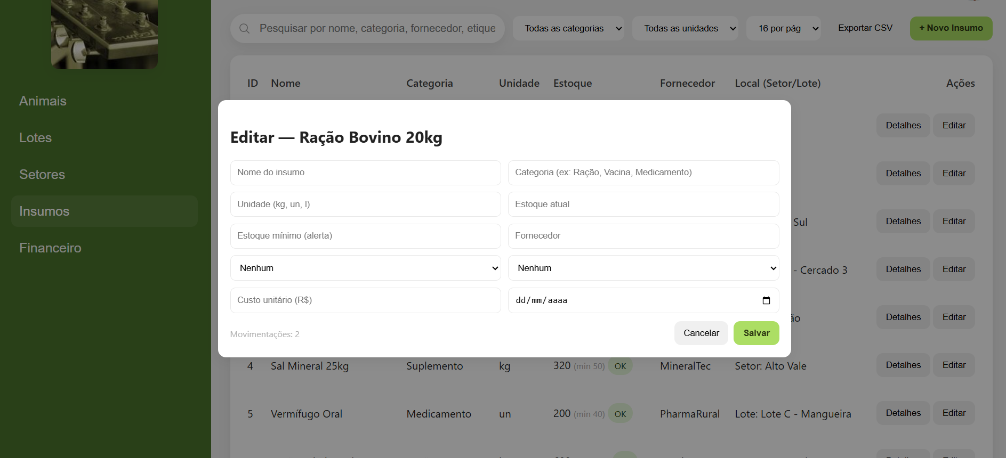

Diagrama de Estados
Não aplicável

Relacionamento com outras interfaces
Não aplicável

Campos

Número | Nome | Descrição | Grupo | Requisitos de conteúdo | Requisitos de edição | Requisitos diversos
1 | Insumo | Campo para seleção do insumo para operação | Consulta | Campo que lista os insumos cadastrados | Obrigatório | -
2 | Tipo | Campo para inserção do tipo de operação de uso do insumo | Inclusão | Campo de seleção de tipo de operação (Uso, Saida,Entrada) | Obrigatório | -
3 | Quantidade | Campo para inserção da quantidade de produtos movimentados | Inclusão | Campo de texto com no máximo 10 caracteres | Obrigatório e alterável | -
4 | Setor | Campo para inserção do setor para qual o insumo será utilizado | Inclusão | Campo de seleção de setores cadastrados | Obrigatório | O campo só será exibido caso tipo da operação seja Uso
5 | Data da Operação | Campo que registra a data da operação após sua finalização | Inclusão | Campo de data | Não Alteravel | -

Comandos

Número | Nome | Descrição | Grupo | Requisitos de validade | Requisitos diversos
1 | Consultar | Recupera os dados das ultimas movimentações | Consulta | Sempre válido | -
2 | Novo | Limpa a tela para realização de nova movimentação | Inclusão/Alteração/Exclusão | Sempre válido | -
3 | Incluir | Grava os dados da movimentação no banco de dados. | Inclusão | Sempre válido | -
4 | Alterar | Salva no banco de dados as alterações realizadas na movimentação | Alteração/Exclusão | Sempre válido | -
5 | Excluir | Exclui dados da movimentação | Alteração/Exclusão | Válido somente se não estiver relacionado com outra tabela | -

Cenário
Não aplicável

Pré-condições
Para que a operação possa ser finalizada, é obrigatório que ao menos um insumo e setor estejam cadastrado

Fluxo Principal
Não aplicável

Subfluxo
Não aplicável

Preparação do módulo
Não aplicável

Especificação do caso de uso UC08 – Criar metas para setor

Interface de Usuário

Layout Sugerido
Não Aplicável

Diagrama de Estados
Não aplicável

Relacionamento com outras interfaces
Não aplicável

Campos

Número | Nome | Descrição | Grupo | Requisitos de conteúdo | Requisitos de edição | Requisitos diversos
1 | Setor | Campo para seleção do setor para operação | Consulta | Campo que lista os setores cadastrados | Obrigatório | -
2 | Meta | Campo para inserção da meta do setor | Inclusão | Campo de texto com no máximo 10 caracteres | Obrigatório e alteravel | -

Comandos

Número | Nome | Descrição | Grupo | Requisitos de validade | Requisitos diversos
1 | Consultar | Recupera os dados das metas de cada setor | Consulta | Sempre válido | -
2 | Novo | Limpa a tela para cadastrar uma nova meta | Inclusão/Alteração/Exclusão | Sempre válido | -
3 | Incluir | Grava os dados da meta no banco de dados. | Inclusão | Sempre válido | -
4 | Alterar | Salva no banco de dados as alterações realizadas na meta do setor | Alteração/Exclusão | Sempre válido | -

      - Cenário
Não aplicável

Pré-condições
Para finalização bem sucedida, é obrigatório que ao menos um setor esteja cadastrado

Fluxo Principal
Não aplicável.

Subfluxo
Não aplicável

Especificação do caso de uso UC09 – Gerar relatórios de Rentabilidade

Interface de Usuário:

Layout Sugerido
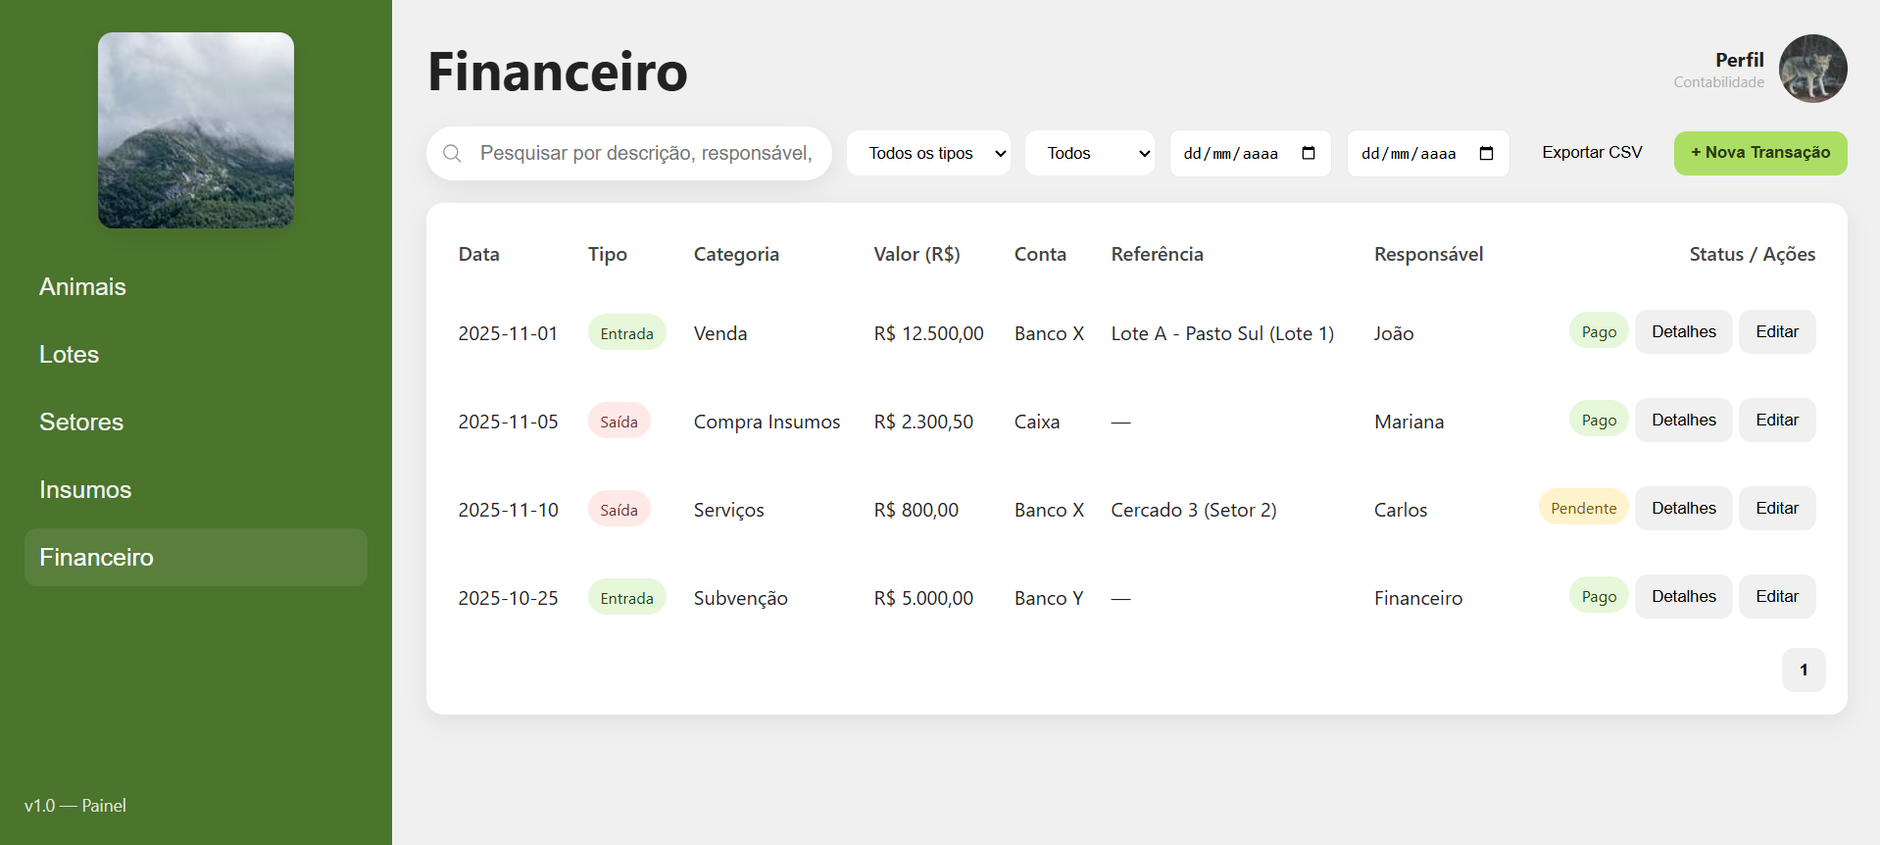

Diagrama de Estados
Não aplicável

Relacionamento com outras interfaces
Não aplicável

Campos
Número | Nome | Descrição | Grupo | Requisitos de conteúdo | Requisitos de edição | Requisitos diversos
1 | Data Inicial | Campo que recebe a data inicial do periodo do relatório. | Consulta | Campo de seleção de data | - | -
2 | Data Final | Campo que recebe a data final do periodo do relatório. | Consulta | Campo de seleção de data | - | -

Comandos
Número | Nome | Descrição | Grupo | Requisitos de validade | Requisitos diversos
1 | Consultar | Captura o periodo entre as datas informadas e informa os dados entre as dadas informadas. | Consulta | Sempre válido | -
2 | Imprimir | Gera uma impressão do relatório exibido na tela | Ações | Sempre válido | -

Cenário
Não aplicável

Pré-condições
Não aplicável

Fluxo Principal
Não aplicável

Subfluxo
Não aplicável

Especificação do caso de uso UC10 – Dashboard visual com indicadores da fazenda

Interface de Usuário

Layout Sugerido
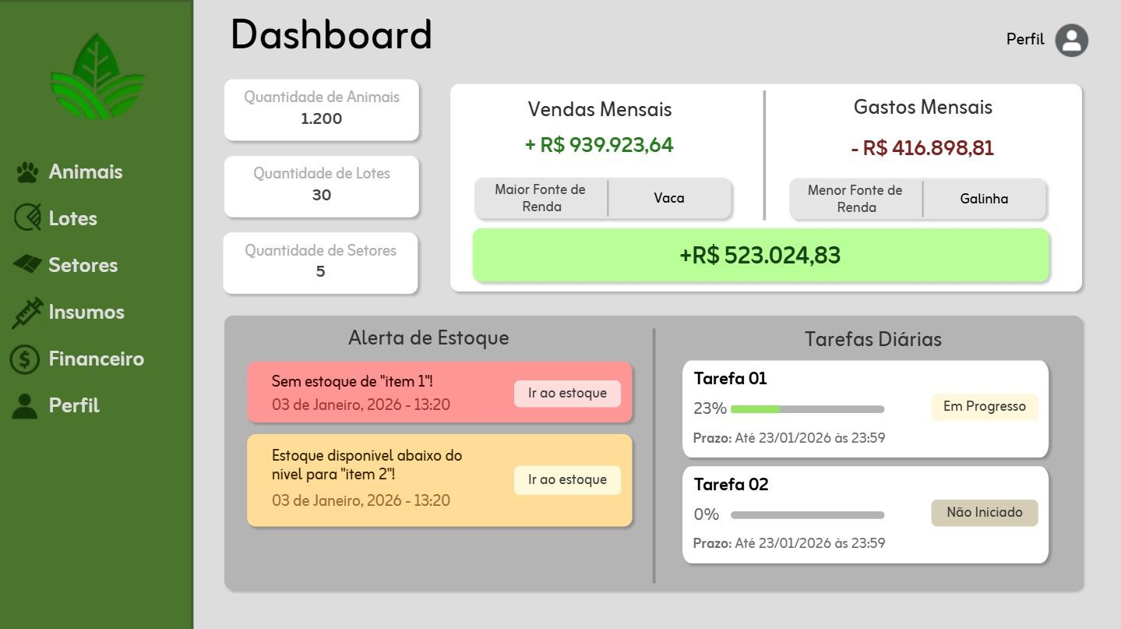

Diagrama de Estados
Não aplicável

Relacionamento com outras interfaces
Não aplicável

Campos
Número | Nome | Descrição | Grupo | Requisitos de conteúdo | Requisitos de edição | Requisitos diversos
1 | Data Inicial | Campo que recebe a data inicial do periodo do relatório. | Consulta | Campo de seleção de data | - | -
2 | Data Final | Campo que recebe a data final do período do relatório. | Consulta | Campo de seleção de data | - | -
      - Comandos
Número | Nome | Descrição | Grupo | Requisitos de validade | Requisitos diversos
1 | Consultar | Captura o período entre as datas informadas e informa os dados entre as datas informadas. | Consulta | Sempre válido | -
2 | Imprimir | Gera uma impressão do relatório exibido na tela | Ações | Sempre válido | -

Cenário
Não aplicável

Pré-condições
Não aplicável

Fluxo Principal
Não aplicável

Subfluxo
Não aplicável

4.11. Especificação do caso de uso UC12 - Registrar venda de animais

4.11.1. Interface do Usuário

4.11.1.1. Layout Sugerido
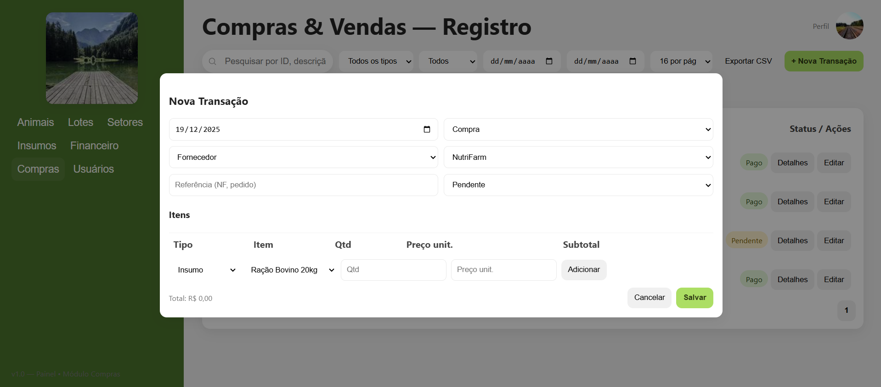

4.11.1.2. Diagrama de Estados
Não aplicável

4.11.1.3. Relacionamento com outras interfaces
Não aplicável

4.11.1.4. Campos
Número | Nome | Descrição | Grupo | Requisitos de conteúdo | Requisitos de edição | Requisitos diversos
1 | Tipo de Operação | Campo que informa o tipo de operação que será realizada | Consulta | Compra ou Venda | Obrigatório | -
2 | Tipo de Parceiro | Campo que informa o tipo de parceiro da operação de compra ou venda | Consulta | Fornecedor ou Comprador | Obrigatório | -
3 | Parceiro | Campo de inserção do Parceiro para qual será feito a operação | Consulta | Campo de seleção de parceiro | Obrigatório | -
4 | Referência | Campo que informa o número para consulta da operação | Inserção | Campo de texto com máximo de 20 digitos | Obrigatório e Alterável | -
5 | Status | Campo que informa o status da venda | Consulta | Pendente, aguardando pagamento ou finalizado | Obrigatório | -
6 | Tipo de Item | Campo que informa o tipo de item da operação | Consulta | Animal ou Insumo | Obrigatório | -
7 | Item | Campo que informa o item da operação que será realizada | Consulta | Campo de seleção de itens ou animais cadastrados | Obrigatório | -
8 | Quantidade | Campo que informa a quantidade de itens a serem vendidos | Inserção | Campo numérico com máximo de 10 digitos | Obrigatório e alterável | -
9 | Preço Unitário | Campo que informa o preço de uma unidade do item | Inserção | Campo numérico com máximo de 10 digitos | Obrigatório e alterável | -

4.11.1.5. Comandos
Número | Nome | Descrição | Grupo | Requisitos de validade | Requisitos diversos
1 | Salvar | Grava os dados da venda no banco de dados. | Inclusão | Sempre válido | -
2 | Cancelar | Cancela o processo da venda. | Alteração/Exclusão | Sempre válido | -
3 | Adicionar | Inclui o item na lista de itens da operação a ser realizada | Inclusão | Valido somente se os campos de item estiverem todos preenchidos | -

4.11.1.6. Cenário
Não aplicável

4.11.1.7. Pré-condições
Para que uma venda possa ser finalizada, será obrigatório que haja um animal cadastrado previamente, assim como um parceiro

4.11.1.8. Fluxo Principal
Não aplicável

4.11.1.9. Subfluxo
Não aplicável

4.12. Especificação do caso de uso UC13 - Lançar contas a pagar e a receber

4.12.1. Interface do Usuário

4.12.1.1. Layout Sugerido
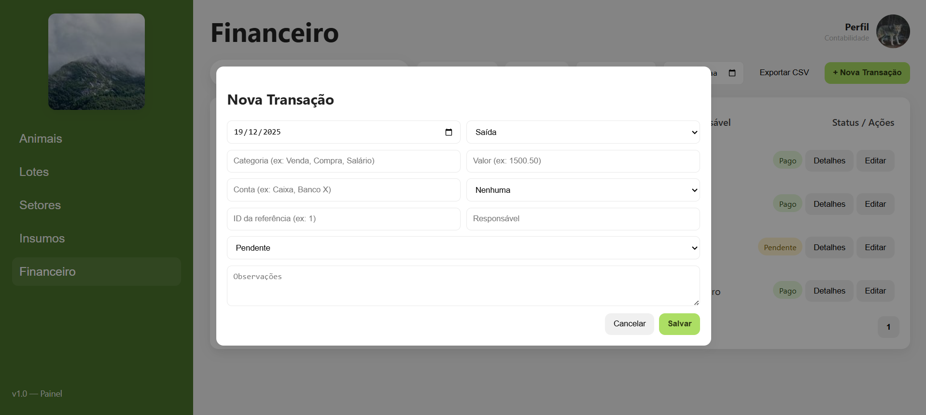
4.12.1.2. Diagrama de Estados

Não aplicável

4.12.1.3. Relacionamento com outras interfaces
Não aplicável

4.12.1.4. Campos
Número | Nome | Descrição | Grupo | Requisitos de conteúdo | Requisitos de edição | Requisitos diversos
1 | Data da transação | Campo de inserção da data que foi feita a transação | Inserção/alteração | Campo de data | Obrigatório e alterável | -
2 | Tipo | Campo que informa o tipo operação financeira | Consulta | Campo de seleção de tipo | Obrigatório | -
3 | Categoria | Campo de inserção da categoria da transação | Inserção/alteração | Campo de texto com no máximo 20 dígitos | Obrigatório e alterável | -
4 | Valor | Campo de inserção do valor da transação | Inserção/alteração | campo de texto com no máximo 12 caracteres | Obrigatório e alterável | -
5 | Conta | Campo de inserção da conta do banco que será depositado | Inserção/alteração | Campo de texto com no máximo 20 caracteres | Obrigatório e alterável | -
6 | Tipo de compra | Campo de inserção do tipo da compra feita | Inclusão/alteração | campo de seleção de tipo | Obrigatório e alterável | -
7 | Id da referência | Campo de inserção do id da referência | Inserção/alteração | Campo de texto com limite de 50 caracteres | Obrigatório e alterável | -
8 | Responsável | Campo de inserção do responsável pela transação | Inserção/alteração | Campo de texto com no máximo 80 caracteres | Obrigatório e alterável | -
9 | Situação | Campo de inserção da situação da transação | Inserção/alteração | campo de seleção de tipo | Obrigatório e alterável | -
10 | Observações | Campo de inserção de observações sobre a transação | Inserção/alteração/exclusão | campo de texto com no máximo 500 caracteres | Alterável | -

4.12.1.5. Comandos
Número | Nome | Descrição | Grupo | Requisitos de validade | Requisitos diversos
1 | Cancelar | Cancela o cadastro/alteração da transação feita | Rollback | Sempre válido | -
2 | Salvar | salva no banco de dados o cadastro ou alteração feita na transação | Inclusão/Alteração | Válido se todos os campos houverem sido preenchidos | todos os dados devem ser validados

4.12.1.6. Cenário
Não aplicável

4.12.1.7. Pré-condições
Não aplicável

4.12.1.8. Fluxo Principal
Não aplicável

4.12.1.9. Subfluxo
Não aplicável

4.12 Especificação do caso de uso UCX – Login do sistema

4.12.1 Interface de Usuário

4.12.1.1 Layout Sugerido
Inserir tela de login

4.12.1.2 Diagrama de Estados
Não aplicável

4.12.1.3 Relacionamento com outras interfaces
Não aplicável

4.12.1.4 Campos
Número | Nome | Descrição | Grupo | Requisitos de conteúdo | Requisitos de edição | Requisitos diversos
1 | Usuário | Campo que recebe o nome do usuário para login | Inserção | Campo de texto com no máximo 50 caracteres | - | -
2 | Senha | Campo que recebe a senha vinculada ao usuário | Inserção | Campo de texto com no máximo 50 caracteres | - | -
4.12.1.5 Comandos
Número | Nome | Descrição | Grupo | Requisitos de validade | Requisitos diversos
1 | Login | Concede acesso ao sistema | Acesso | Senha e Usuário devem ser compativeis | -
2 | Cancelar | Fecha o sistema e cancela o processo de login | Ações | Sempre válido | -

4.12.1.6 Cenário
Não aplicável

4.12.1.7 Pré-condições
Não aplicável

4.12.1.8 Fluxo Principal
Não aplicável

4.12.1.9 Subfluxo
Não aplicável

Diagrama Entidade Relacionamento
